景文科技大學
TRƯỜNG KHOA HỌC VÀ CÔNG NGHỆ CẢNH VĂN
Tuyển sinh hệ chuyên ban kỳ mùa thu T9/2022
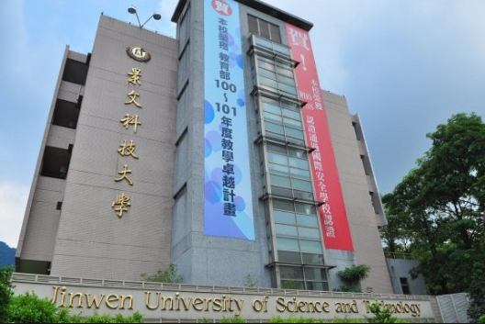

- THÔNG TIN TỔNG QUAN
- Tên Tiếng Anh: Jinwen University Of Science And Technology
- Tên Tiếng Việt: Đại Học Khoa Học Và Công Nghệ Cảnh Văn
- Tên Tiếng Trung: 景文科技大學
- Địa Chỉ: No.99, Anzhong Rd., Xindian Dist., New Taipei City 23154, Taiwan, Republic of China.
- Website: http://www.just.edu.tw/
- Video nhà trường: https://www.youtube.com/watch?v=nxTPDu5Nibk https://www.youtube.com/watch?time_continue=182&v=ROLigVwmWdc
- Thời gian nhập học: tháng 09/2022
Trường Đại học Khoa học và Công nghệ Cảnh Văn (Jinwen University of Science & Technology-JUST) được thành lập năm 1980. Trường tự hào là một ngôi trường có nhiều giảng viên ưu tú nhất Đài Loan.
Trường là một trong những trường đại học về công nghệ phát triển bậc nhất khu vực thành phố Đài Bắc. Vào năm 2015 trường có 14 khoa và 4 chương trình sau đại học. Với khuôn viên hiện đại và trang thiết bị tốt, năm 2010 JUST được WHO đánh giá là ngôi trường an toàn đẳng cấp quốc tế. Trường tập trung nâng cao chất lượng theo thiên hướng đào tạo thực tế trong các lĩnh vực Quản trị du lịch và lữ hành, Quản trị kinh doanh và dịch vụ, Ngôn ngữ quốc tế, Kỹ thuật điện, Công nghệ thông tin, Khoa học môi trường và Thiết kế đồ họa.

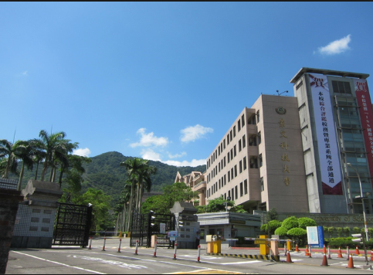
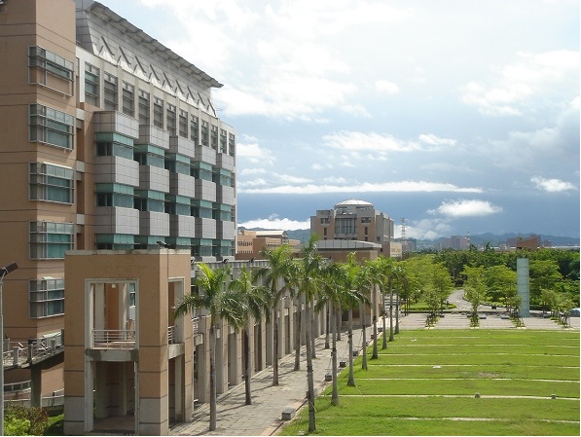

- ĐỐI TƯỢNG, ĐIỀU KIỆN TUYỂN SINH:
- Đối tượng:
- Nam nữ, tuổi 18 – 22 tốt nghiệp THPT trở lên
- Điểm trung bình mỗi năm từ 6.0 trở lên
- Chứng chỉ Hoa ngữ TOCFL1 trở lên hoặc TOEIC 300 trở lên
- Không tiền án tiền sự, sức khỏe tốt
- Có nhận lao động từng đi Đài Loan về
- Hồ sơ yêu cầu:
- Ảnh 4x6 phông trắng, học sinh mặc áo sơ mi trắng : 20 chiếc
- Chứng minh nhân dân (photo) : 01
- Hộ chiếu (bản gốc): 01
- Học bạ THPT hoặc bảng điểm Trung cấp, Cao đẳng, Đại học nếu có (bản gốc): 01
- Bằng tốt nghiệp THPT / giấy chứng nhận tốt nghiệp tạm thời hoặc bảng điểm Trung cấp, Cao đẳng, Đại học nếu có (bản gốc): 01
- Lưu ý: Mọi thông tin trên Hộ chiếu, Chứng minh thư, tư pháp…cần phải được đối chiếu trước khi nộp hồ sơ.
- HÌNH THỨC DU HỌC:
Hệ vừa học vừa làm. Nhà trường liên kết trực tiếp với doanh nghiệp, sắp xếp nơi thực tập cho học sinh trong suốt 4 năm học.
- Quy định về học phần:
- Sinh viên lớp chuyên ban Việt Nam hệ 4 năm cần hoàn thành 128 học phần, bao gồm:
+ Môn chuyên ngành: 68 học phần
+ Môn thường thức phổ thông: gồm tiếng Hoa 20 học phần, các môn thường thức khác 4 học phần.
+ Thực tập doanh nghiệp: 36 học phần, môn Thực tập doanh nghiệp bắt đầu từ năm học thứ 2 trở đi.
- Làm thêm và thực tập:
- Sinh viên năm thứ nhất sau khi nhập học và nộp học phí có thể nộp hồ sơ xin làm thẻ cư trú và thẻ lao động (khoảng 2 tháng). Sau khi nhận được thẻ cư trú và thẻ đi làm thì theo quy định của luật pháp Đài Loan có thể đi làm thêm. Trừ kỳ nghỉ đông và kỳ nghỉ hè, số giờ làm thêm mỗi tuần trong học kỳ không được vượt quá 20h.
- Từ năm thứ 2 đến năm thứ 4, sinh viên sẽ đi thực tập doanh nghiệp phối hợp, mỗi tháng doanh nghiệp sẽ có trợ cấp cho sinh viên.

- CHUYÊN NGÀNH VÀ CÁC KHOẢN PHÍ:
Đơn vị: Đài tệ
Khoa | Học phí và tạp phí 1 học kỳ | Phí ký túc xá (1 kỳ)  Phòng 6 người
Khoa Quản trị Nhà hàng Khách sạn và du lịch  Viện quản trị kinh doanh | 43,160 Đài tệ/học kỳ  Năm nhất học phí tạp phí giảm 1 nửa, còn 21,580 Đài tệ/học kỳ | 11,000 Đài tệ/học kỳ
Ngành kỹ thuật điện tử | 49,628 Đài tệ/học kỳ  Năm nhất học phí tạp phí giảm 1 nửa, còn 24,814 Đài tệ/học kỳ
- Phí sử dụng máy tính và mạng Internet: 1,100 Đài tệ
- Phí kiểm tra sức khỏe: 550 Đài tệ (Sinh viên mới nhập học)
- Bảo hiểm đoàn thể sinh viên: 474 Đài tệ
- Bảo hiểm y tế điều trị bệnh cho sinh viên nước ngoài: 3,000 Đài tệ (Sinh viên mới nhập cảnh, thời gian cư trú chưa đủ 6 tháng, chưa đủ điều kiện tham gia bảo hiểm sức khỏe toàn dân; Sinh viên có thời gian cư trú đủ 6 tháng, nhưng chưa đủ điều kiện tham gia bảo hiểm sức khỏe toàn dân, cần đóng bảo hiểm nhân thọ Cathay dành cho sinh viên nước ngoài mỗi tháng 500 Đài tệ).
- Bảo hiểm sức khỏe toàn dân: 4,494 Đài tệ (Sinh viên sau khi đủ thời gian cư trú 6 tháng, cần theo quy định bắt buộc tham gia Bảo hiểm sức khỏe toàn dân (Mỗi tháng 749 Đài tệ). Mỗi kỳ khi đóng học phí nhập học sẽ tiến hành thu phí bảo hiểm sức khỏe toàn dân tổng cộng 6 tháng, tương ứng Tân Đài tệ 4,494 Đài tệ).
- Sinh viên ở ký túc xá của trường khi vào ở cần nộp tiền cọc 1,000 Đài tệ, khi rời khỏi ký túc xá sẽ hoàn trả lại.

- ƯU ĐÃI DÀNH CHO SINH VIÊN:

- Năm học đầu tiên: giảm 50% tiền học phí và tạp phí cho tất cả sinh viên.
- Từ năm thứ 2 trở đi: sinh viên nếu không nợ bất kỳ khoản phí nào, đồng thời điểm hạnh kiểm từ 80 điểm trở lên, nếu điểm tổng thành tích thuộc top 5% của cả lớp, được miễn giảm toàn bộ học phí của học kỳ đó; nếu tổng điểm thành tích thuộc top 10% cả lớp, được miễn giảm 50% học phí của học kỳ đó, nếu điểm tổng thành tích thuộc top 20% của cả lớp, được miễn giảm 25% học phí của học kỳ đó.
